Informasjon uke 41

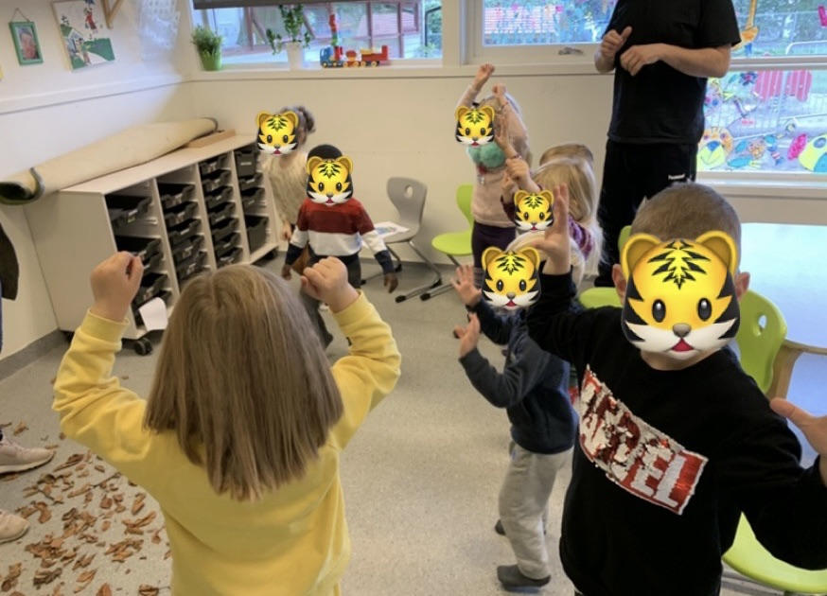
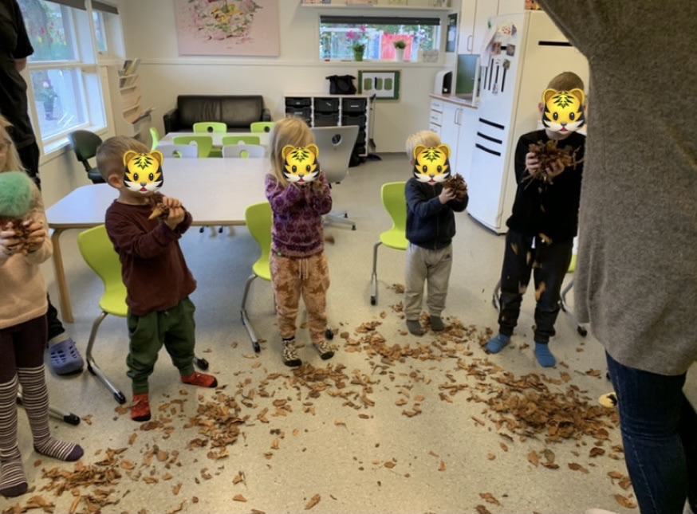

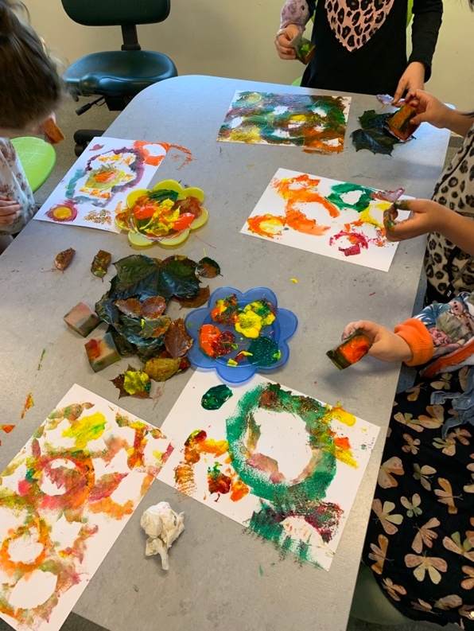
Denne uken har vi hatt lekegrupper hvor vi hadde blader og høst som tema. På mandag var det 5-årsklubb. I samlingene hadde vi fokus rundt hva som skjer med bladene og hvorfor de faller. De fikk også lære om fargene til bladene, for det er nok den største forandringen fra sommer til høst. Barna på tigrene har også bidratt med raking av løv som har falt ned i barnehagens uteområde. Under formingsaktiviteter fikk tigrene være med på å male piggsvin og blader.
Vi vil også minne om at det er foreldremøte torsdag 22.oktober fra 17.00-18.00.
